**Erfahrungsbericht Auslandsstudium**

**Angaben zum Auslandsstudium**

* Universidad Málaga, Spanien
* SS 2021
* Fakultät für Volks- und Betriebswirtschaft, Studiengang Wirtschaftswissenschaften + Betriebswirtschaft und Management

**Vorbereitung**

Das Bewerbungsverfahren für ein Erasmus Semester war ziemlich unkompliziert;

bei Fragen konnte man sich immer an das International Office wenden. Als ich den Studienplatz in Málaga bekommen und auch angenommen hatte, musste man sich

um die Module kümmern, die man dort belegen wollte. Dies stellte sich als

schwieriger heraus, da ich nur englisch-sprachige Kurse belegen wollte/konnte und dahingehend das Angebot relativ gering war. Letztendlich habe ich aber doch vier englisch-sprachige Kurse gefunden, dir mir auch angerechnet werden konnten. Gute Spanisch-Kenntnisse sind in Málaga definitiv von Vorteil, auch um sich auf den Plattformen der Universität zurecht zu finden.

Das Semester begann Ende Februar zunächst mit Online-Lehre. Aufgrund der Corona Maßnahmen bin ich erst Anfang April nach Málaga geflogen.

In dieser Spalte   
bitte 1-2 Fotos einfügen   
(im Format jpg)

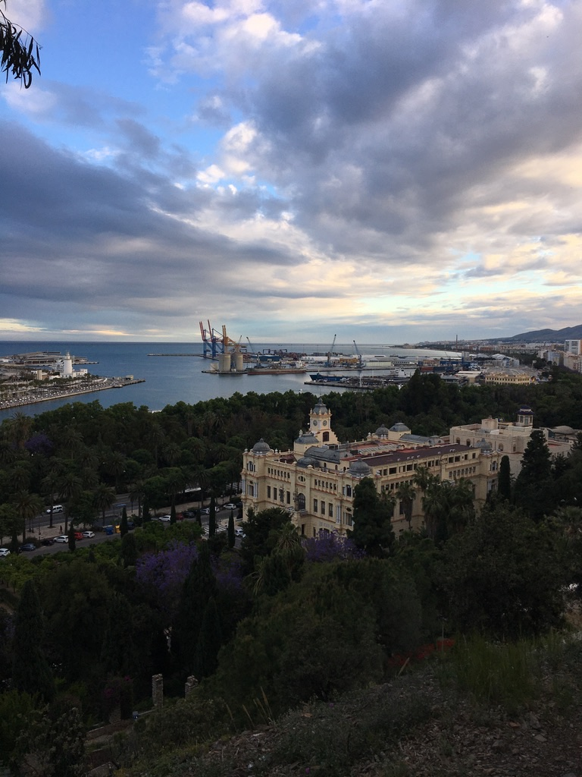

**Unterkunft**

Die Suche nach einer Unterkunft gestaltete sich aufgrund von Corona relativ einfach, da es viel Angebot gab. Ich ging zusammen mit einer Kommilitonin nach Málaga und wir mieteten uns zusammen eine Wohnung über AirBnb für ca. 400 € pro Person und pro Monat. Wir wohnten am Plaza de la Merced, von wo aus wir alles fußläufig erreichen konnten (Strand, Universität, Bahnhof).

**Studium an der Gasthochschule**

Die Lehrveranstaltungen fanden überwiegend online statt, jedoch wurden ab Mitte April die Corona Maßnahmen gelockert und es fanden alle zwei Wochen Kurse in Präsenz statt. Auch die Prüfungen wurden teilweise in Präsenz abgehalten.

Anders als in Deutschland waren bei allen Lehrveranstaltungen Gruppenarbeiten (in Form von Präsentationen, Diskussionen und Hausarbeiten) während des Semesters Bestandteil der Module. Zusätzlich sind auch sogenannte „mid-term exams“ üblich, sodass man während des Semesters viel zu tun hat.

Die Professoren waren sehr hilfsbereit und sprachen zum Großteil auch gutes Englisch, jedoch wurde auf die Austauschstudenten keine besondere Rücksicht genommen und die Inhalte waren auch sehr anspruchsvoll, weshalb ich ein Modul auch nicht beendet habe.

Dies ist aber von der Modulauswahl abhängig.

Bitte 1-2 Fotos einfügen   
(im Format jpg)

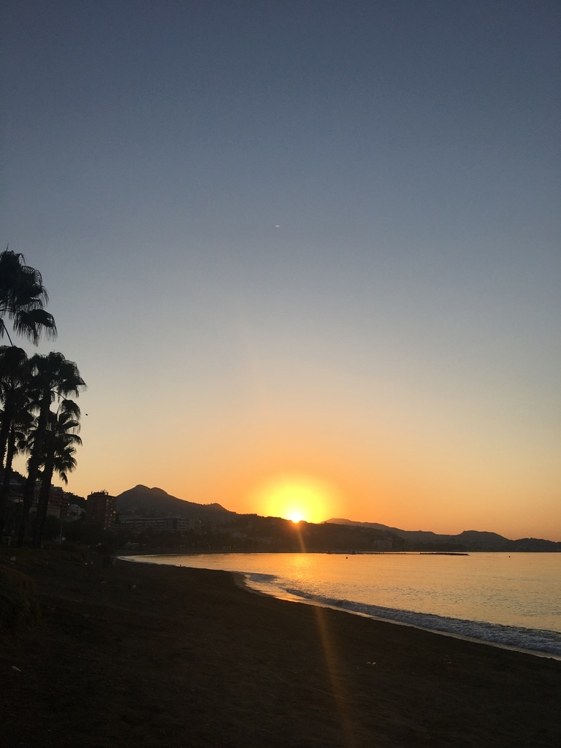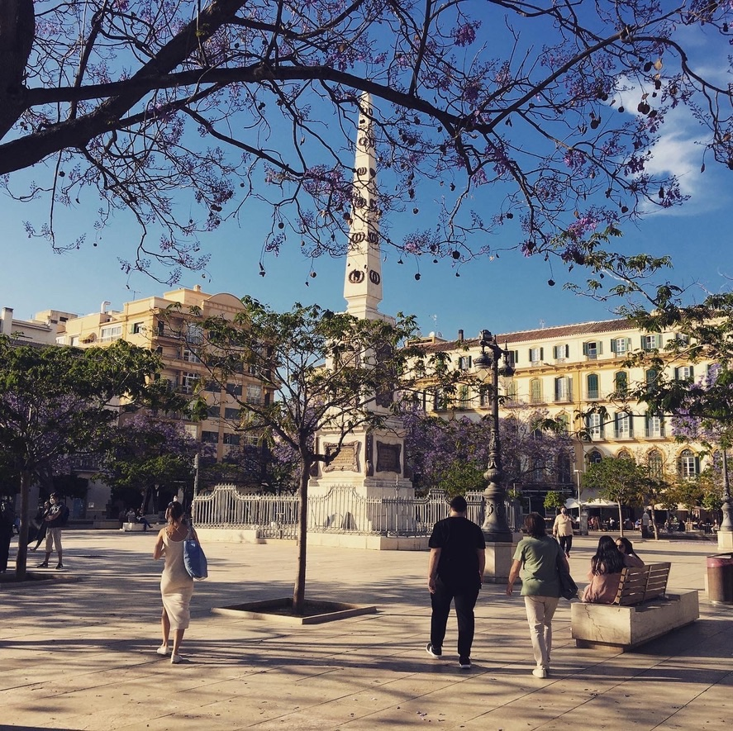

**Alltag und Freizeit**

Neue Leute lernten wir durchs Studium bei den vielen Gruppenarbeiten kennen oder auch indem man an Ausflügen teilnahm, die von MSE organisiert wurden. MSE bietet preiswerte Ausflüge, vor allem für junge Menschen an. An Ausflugszielen kann ich Sevilla, Granada, Tarifa, die Atlantikküste Spaniens und Caminito del Rey sehr empfehlen.

Málaga dient als guter Ausgangspunkt für Reisen, bietet aber selbst auch einiges zu entdecken. Da Málaga direkt am Meer liegt, gibt es viele Strände und eine schöne Hafenpromenade (Muelle Uno); die Alcazar und den Gibralfaro muss man gesehen haben.

Außerdem sollte man sich durch die große Auswahl an Tapas probieren und sich auf die spanische Lebensweise einlassen!

**Fazit**

Das sonnige Wetter, die spanische Kultur und die vielen neuen Erlebnisse machten das Auslandssemester für mich sehr lohnenswert!

Bitte 1-2 Fotos einfügen   
(im Format jpg)

